Санкт-Петербургский государственный
электротехнический университет
«ЛЭТИ» им. В.И. Ульянова (Ленина)
Кафедра МО ЭВМ

отчет
по лабораторной работе №6
по дисциплине «Web-технологии»
Тема: Модуль приложения «ПОКУПКА И ПРОДАЖА АКЦИЙ»

Студент гр. 3343 |  | Коршков А.А.
Преподаватель |  | Беляев С. А.

Санкт-Петербург
2025

Цель работы

Целью работы является изучение основ языка TypeScript и особенностей применения фреймворка Angular для разработки web-приложений, ведения журналов ошибок, реализации взаимодействия приложений с использованием web-сокетов, организации модульного тестирования web-приложений с использованием Jest.

Задание
Необходимо создать web-приложение, обеспечивающее работу брокера, у него есть запас денежных средств, он имеет возможность купить или продать акции (любое доступное количество), а также контролировать изменение котировок акций. В приложении должен отображаться баланс (запас денежных средств плюс стоимость акций), а также прибыль или убыток, которые он получил по каждой акции. Основные требования следующие:
1. Приложение получает исходные данные из модуля администрирования приложения «Биржа акций» в виде настроек в формате JSON-файла и в виде данных от web-сокета по изменению стоимости акций во времени.
2. В качестве сервера используется NestJS.
3. Участники торгов подключаются к приложению «Покупка и продажа акций».
4. Предусмотрена HTML-страница администратора, на которой отображается перечень участников. Для каждого участника отображается его баланс, количество акций каждого типа у каждого участника и его прибыль или убыток по каждой акции в текущий момент времени.
5. Предусмотрена HTML-страница входа в приложение, где каждый участник указывает (или выбирает из допустимых) свое имя.
6. Предусмотрена HTML-страница, на которой участнику отображаются:
– текущая имитируемая дата;
– текущая стоимость каждой из акций, выставленных на торги;
– общее количество доступных средств;
– количество, стоимость и прибыль/убыток по каждой купленной акции. На этой же странице у брокера есть возможность:
– открыть диалоговое окно просмотра графика изменения цены каждой акции (с момента начала торгов до текущего момента) с учётом сообщений об изменении стоимости акций;
– купить/продать интересующее его количество акций.
Комментарии:
– брокер не может купить акции, если денег не хватает;
– купля/продажа происходит «мгновенно».
7. Разработаны автоматизированные тесты для проверки корректности работы клиентской части web-приложения с использованием headless- браузера или фреймворка Selenium. Как минимум необходимо проверить, что при покупке/продаже N акций в определённую дату соответствующим образом изменяется баланс средств брокера и через некоторое время получается правильная прибыль/убыток по данной акции.
Преимуществом будет использовать Material Design Framework (https://vuetifyjs.com/en) и XPath (https://testengineer.ru/xpath-quick-guide/).

Выполнение работы
В ходе выполнения задания было разработано клиентское веб-приложение для создания/просмотра новостей и создания, полностью реализованное на языке TypeScript с использованием фреймворка angular и компонентов material angular. Приложение использует серверную часть из ЛР3 с небольшими изменениями для лучшей интеграции с angular приложением.
Для реализации логики приложения были написаны следующие классы и файлы:
Access.guard.ts – функция, не дающая доступ к страницам, если пользователь не вошёл в аккаунт.
В папке interfaces – интерфейсы для пользователя и новостей, для работы с объектами этих интерфейсов.
В папке services:
Auth.service.ts – сервис для аутентификации
feed.service.ts – сервис для новостей
profile.service.ts – сервис для пользователя
В папке pages:
Feed-page – главная страница новостей.
Login-page – страница для входа
Signup-page – страница для регистрации
В папке shared переиспользуемые компонеты
В папке card описаны различные карточки:
Base-card – базовая карточка для всех карточек
Create-post-card – карточка для создания новости
Login-card – карточка входа
Post-card – карточка с новостью
Profile-card – карточка с профилем
Signup-card – карточка для регистрации
В папке layout описан базовый шаблон для страницы новостей и т.п.
В папке sidenav описана боковая панель для навигации.
В папке toolbar описана верхняя панель для названия страницы и выхода из аккаунта.
App.routes.ts – содержит описание для навигации приложения.

Выводы
В результате разработки было успешно создано веб-приложение для брокеров с полным циклом работы на финансовых рынках, реализующее все поставленные требования. На стороне сервера разработан NestJS-бэкенд, обеспечивающий REST API для управления данными брокеров и WebSocket-шлюз для передачи в реальном времени изменений котировок акций. Клиентская часть включает три основных интерфейса: страницу администратора с обзором всех участников торгов и их финансовых показателей, страницу авторизации с выбором брокера и личный кабинет брокера с детализированной информацией о портфеле.
В личном кабинете брокера реализован комплексный функционал: отображение текущей даты торгов, реальных котировок участвующих акций, общего баланса с детализацией по активам, а также инструменты для покупки и продажи ценных бумаг с мгновенным исполнением операций. Интегрированы интерактивные графики изменения цен с использованием Chart.js, позволяющие анализировать динамику котировок с момента начала торгов. Финансовые расчеты включают автоматическое определение прибыли/убытка по каждой позиции с учетом средней цены покупки и текущей рыночной стоимости.

ПРИЛОЖЕНИЕ А

ИЗОБРАЖЕНИЯ ПРИЛОЖЕНИЯ
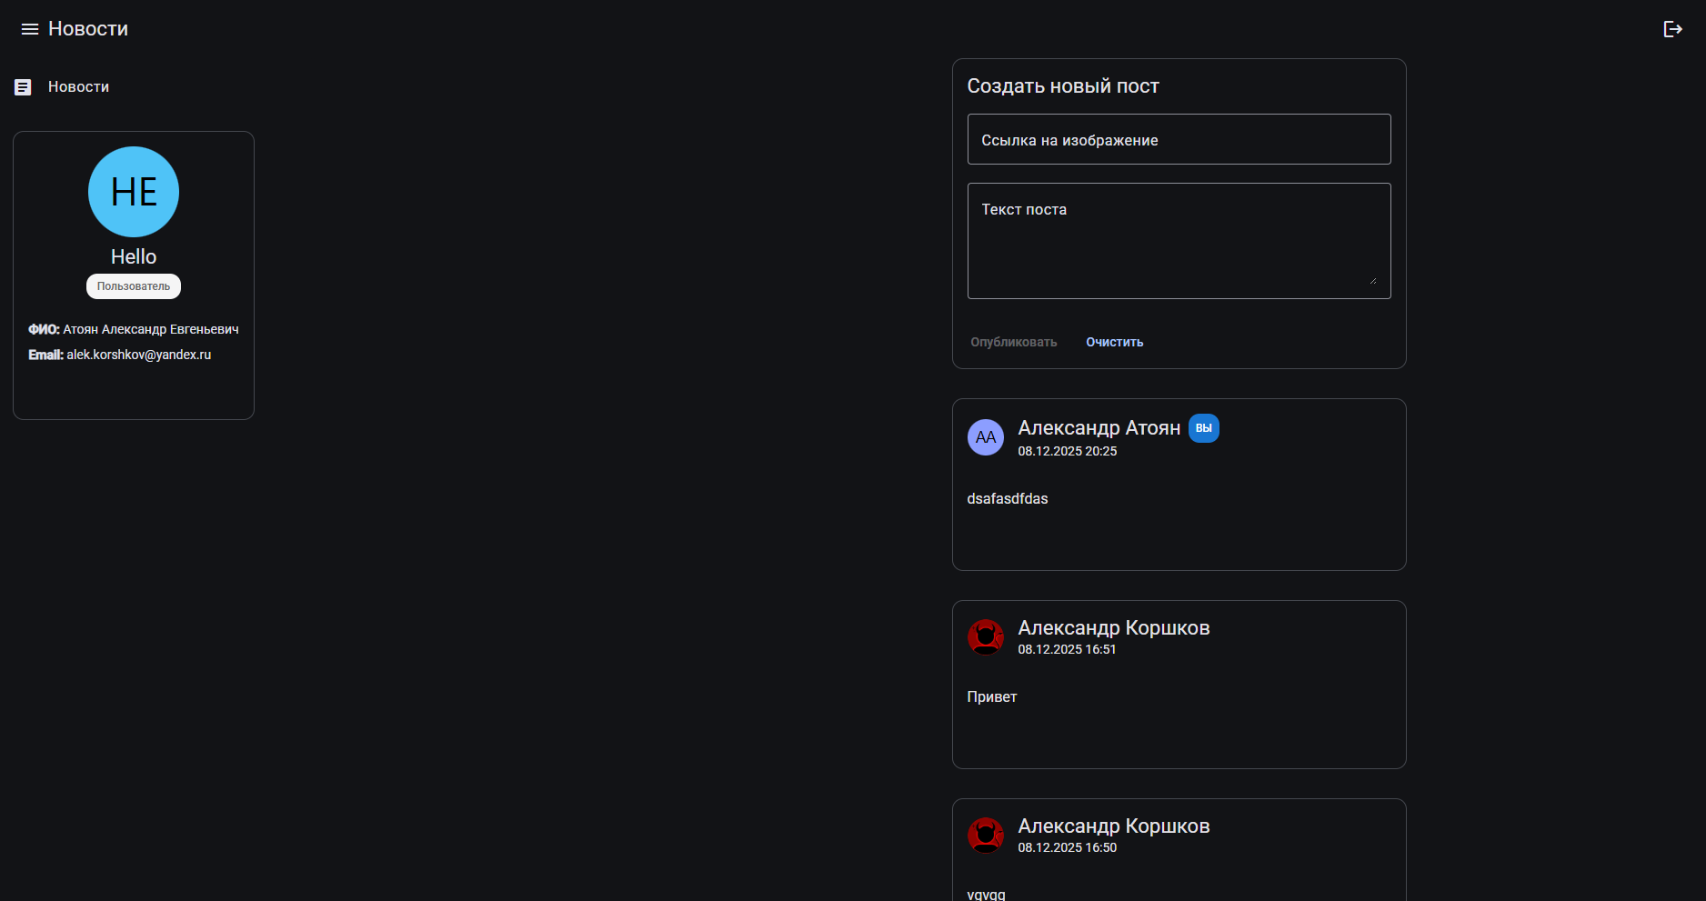
Страница с новостями

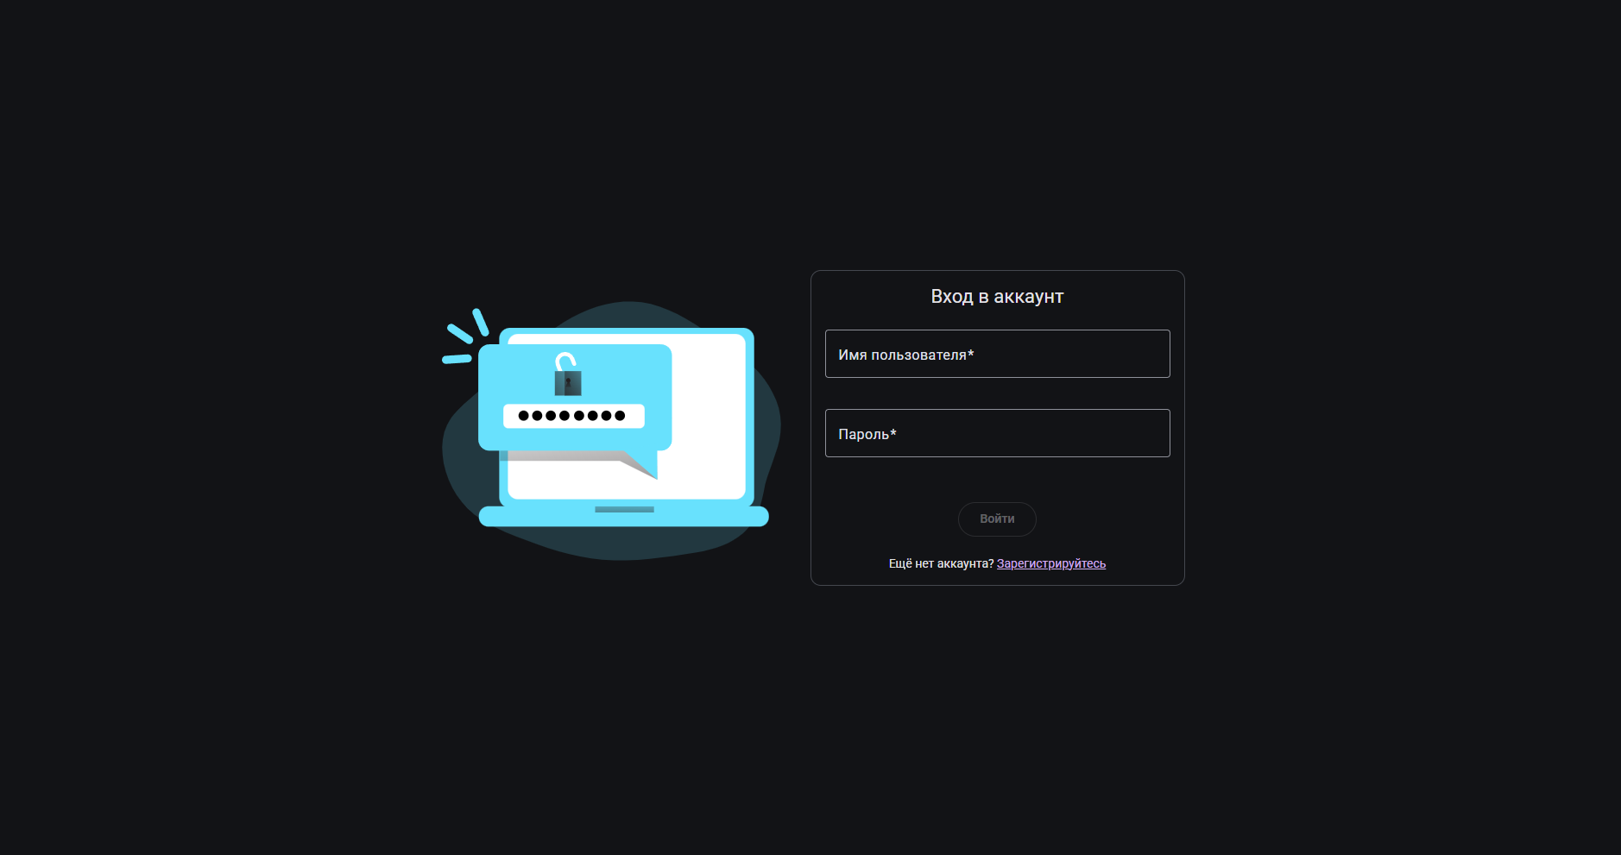
Страница входа
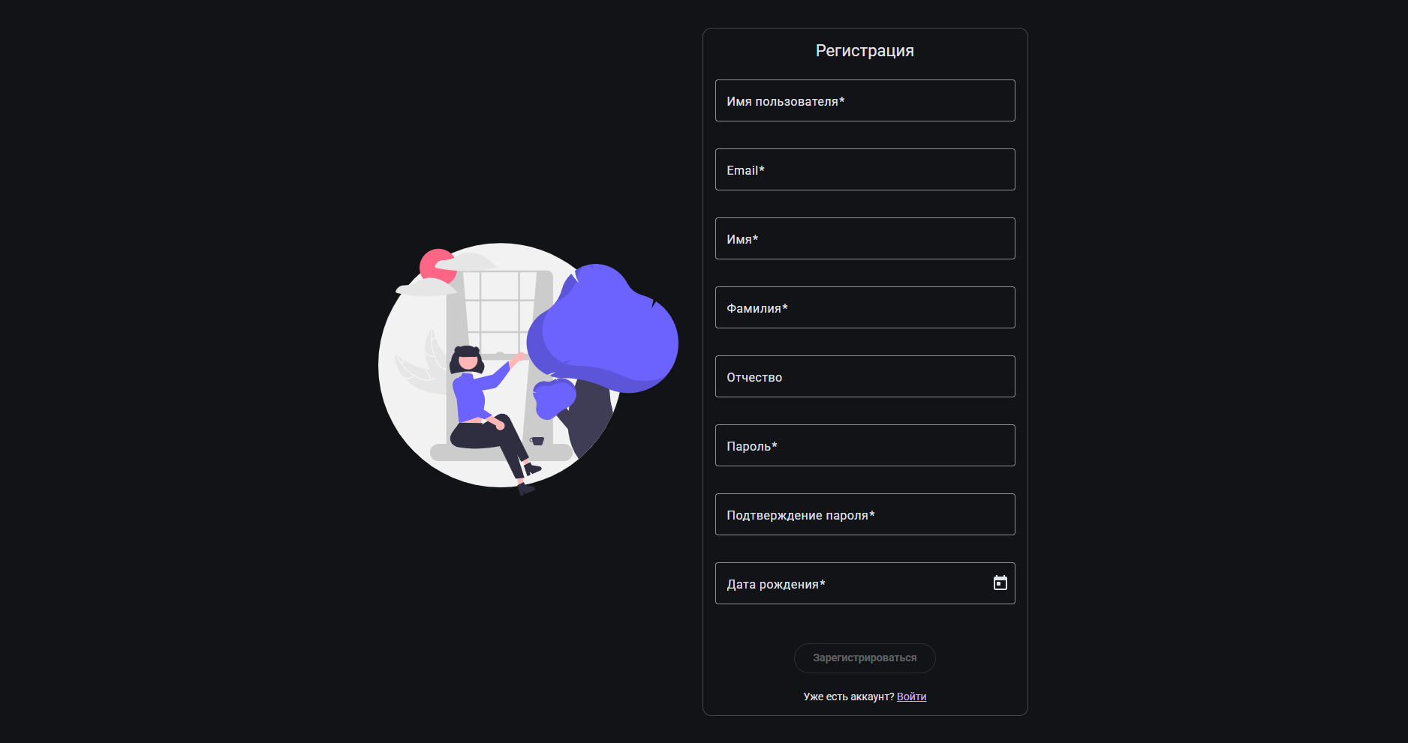
Страница регистрации


Колонка администратора

